**电路与电子技术课程设计报告**

|  |
| --- |
| **姓名**  **学号**  **班级**  **时间** |

目录

目录 1

1 实验任务及目的 2

1.1 实验目的 2

1.2 实验任务 2

2 直流稳压电源的设计 2

2.1 电源变压器 3

2.2 整流电路 4

2.3 滤波电路 6

2.4 稳压电路 8

2.5 对称直流稳压电路 8

3 信号发生器的设计 9

3.1 方波-三角波信号发生器 9

3.1.1 原理说明 9

3.1.2 实验电路 10

3.2 可调矩形波发生器 12

3.2.1 原理说明 12

3.2.2 实验电路 12

3.3 可调锯齿波发生器 16

3.3.1 原理说明 16

3.3.2 实验电路 16

# 实验任务及目的

## 实验目的

1. 掌握三端集成稳压器组成的直流稳压电源的设计和调测。
2. 掌握由运算放大器组成的信号发生器的设计方法。
3. 熟悉信号发生器的一些主要性能指标

## 实验任务

需要完成的实验任务有：

**任务 1：**设计由三端集成稳压器7812和7912组成的能输出+12V和-12V的直流稳压电源电路，并完成该电路的仿真调测。

**任务 2：**完成由集成运放组成的信号发生器的仿真设计。所需的直流电源由任务 1 完成的电路提供。

# 直流稳压电源的设计

图 1

总体思路：首先，将输入的大电压通过变压器进行降压，降低至适合整流处理的电压。接着，利用全波整流电路将交流电压转换为脉动的直流电压，确保输出电压的相位始终为正。之后，通过滤波电路消除脉动，使得整流后的电压趋于平稳。最后，使用稳压电路调节电压，确保负载端得到一个稳定且平衡的直流电压。

## 电源变压器

图 2电源变压器

这里选用的变压器为默认型号，降压倍数为5。理想情况下输出：

由于各种损失，实际输出：

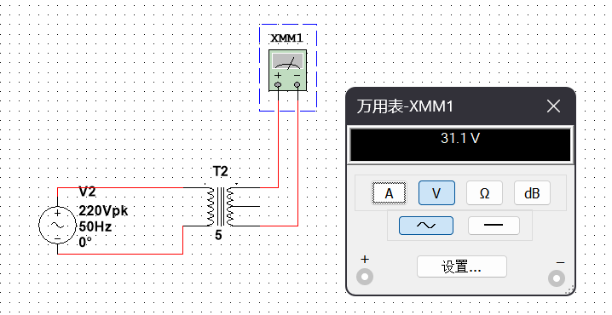

图 3

可能的损失包括铜损、铁损、漏感、二极管损失和负载效应

## 整流电路

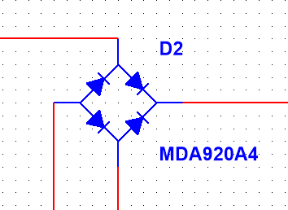

图 4整流部分

图 5变压整流电路

当变压器输出电压为正值时，电路中两个二极管导通，另外两个二极管截止，负载电压为变压器输出电压的0.9倍。

当变压器输出电压为负值时，电路中两个二极管导通，另外两个二极管截止，负载电压同样为变压器输出电压的0.9倍。

整流效果：

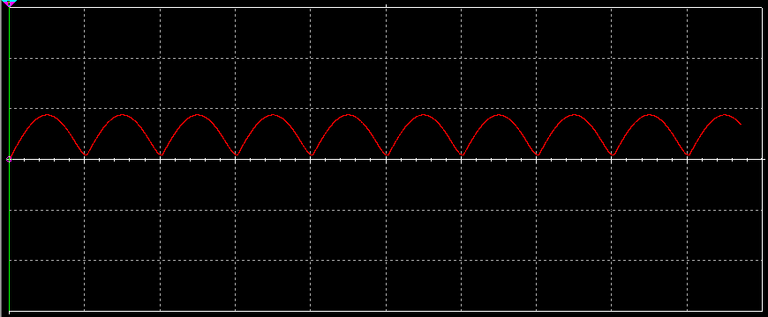

图 6

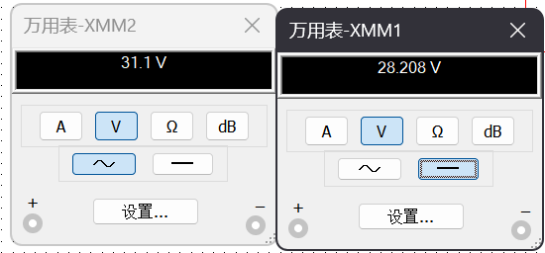

图 7

理论上，我们假设负载电压是变压器输出电压的0.9倍，即：

实测：

绝对误差：

相对误差:

## 滤波电路

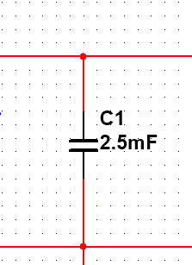

图 8滤波电容

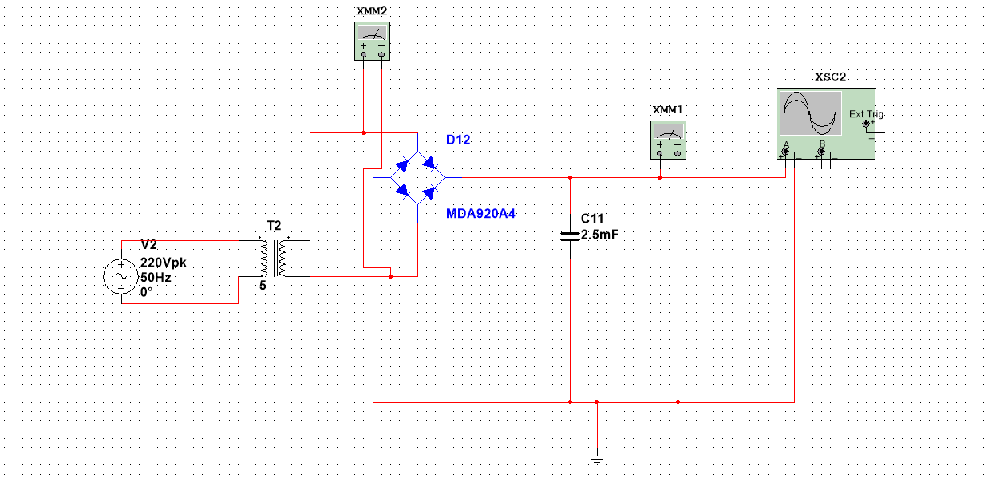

图 9变压整流滤波电路

经过试验，此电容选用比书本方法滤波效果好

本电路采用的是电容滤波，电容滤波是在整流电路的输出端并联一个电容，利用电容的充放电作用，是负载趋于平滑。

效果：

图 10

图 11

理论分析：

假设变压器输出电压经过整流后，负载电压理论上是变压器输出电压的1.2倍：

实测数据：

绝对误差：

相对误差：

实测输出电压比理论值高出了约5.15V，可能的原因包括二极管的非理想导通特性、变压器的实际效率、负载效应、测量误差以及温度效应。

## 稳压电路

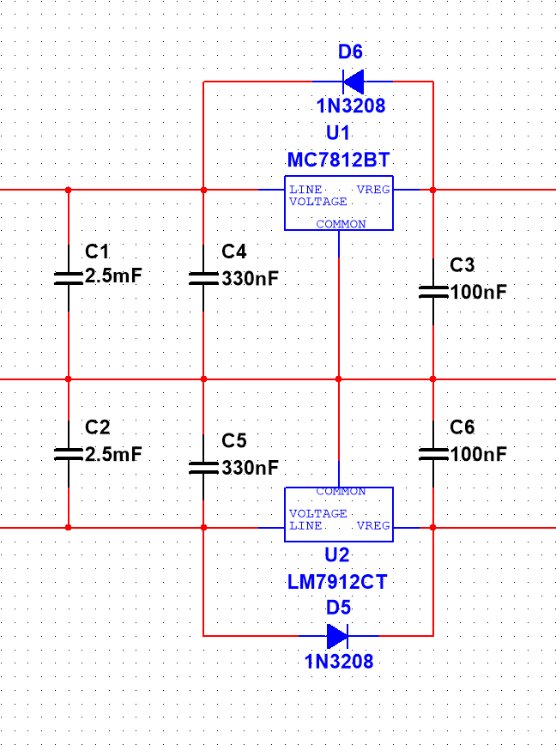

图 12稳压部分

经过试验，此电容选用比书本方法稳压效果好

分析于对称直流稳压电路。

## 对称直流稳压电路

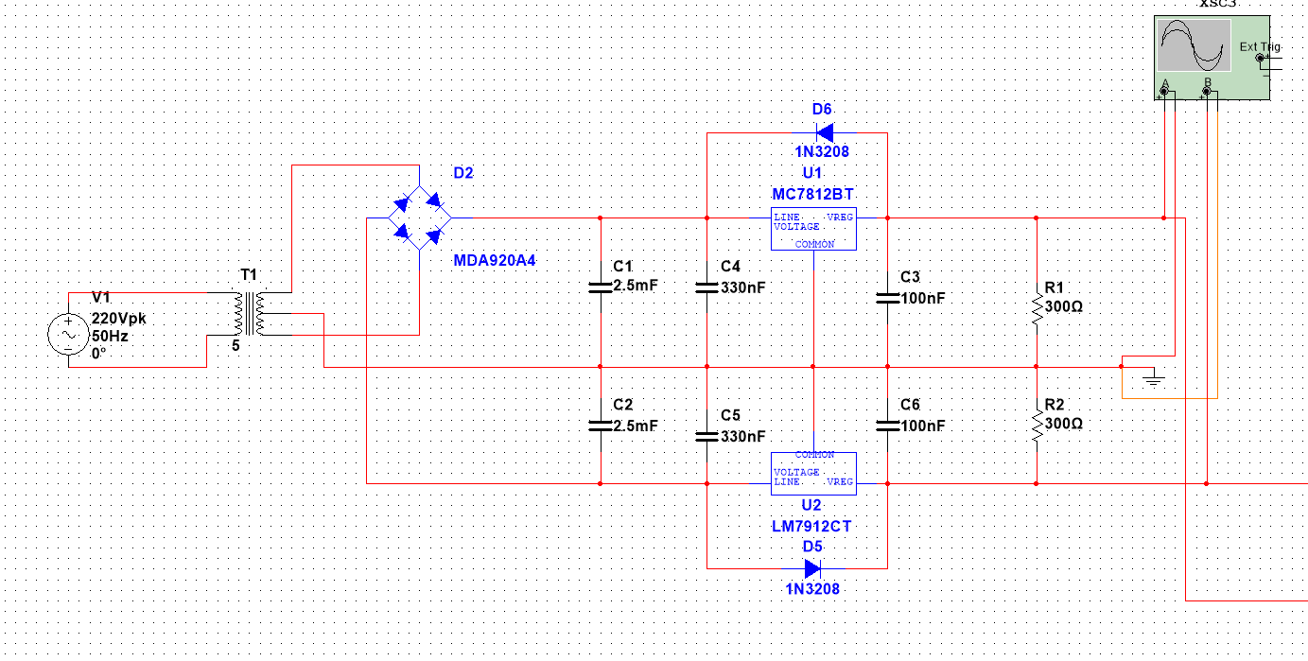

图 13

三端集成稳压器7812和7912组成，分别输出12V和-12V电压。

测量：

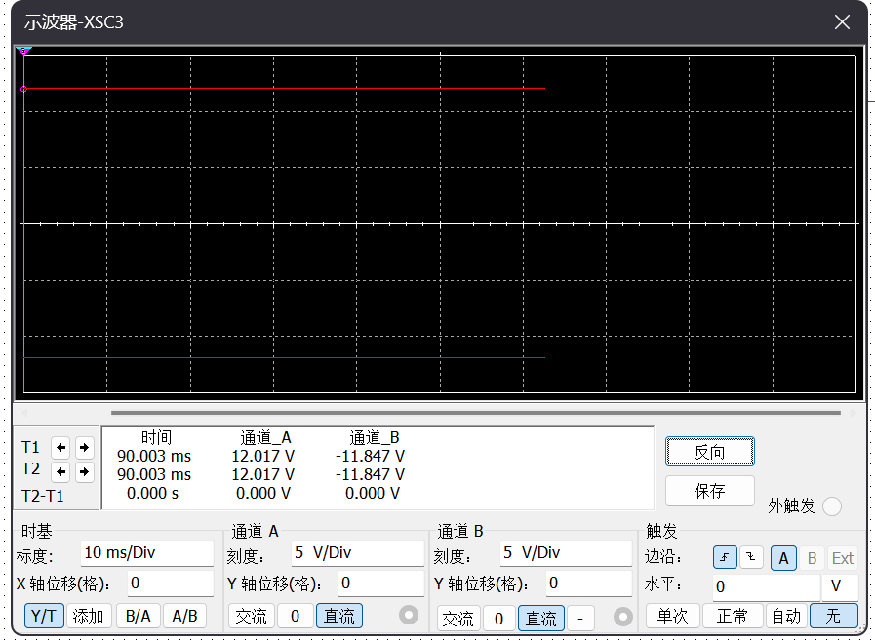

图 14

观察波形与电压的值，我们可以看到这是两条近似直线的线，，近似可以认为分别为

# 信号发生器的设计

## 正弦波信号发生器

### 原理说明

文氏RC电路（Wien bridge oscillator）是一种常见的正弦波振荡器，广泛应用于信号发生器和测试设备中。其基本原理依赖于RC网络的频率选择性和反馈机制。具体原理如下：

RC网络: 文氏电桥电路由两个电阻和两个电容组成，形成一个桥式网络。这个RC网络的作用是设定电路的振荡频率，通常选择适当的电阻值和电容值，使其在某一特定频率下相位差为0。

反馈机制: 为了实现持续振荡，电路需要一个正反馈路径。文氏电桥通过放大器来提供这种反馈。反馈信号与输入信号叠加，以维持振荡。放大器的增益通常需要精确调整，以确保系统能持续振荡。

频率求解：

现在选定电阻和电容 ，频率可以通过以下公式计算：

同理调节R（R8/R13）可以连续调节频率，时带入可得，可适当更换R电阻。

调节R5可以调节峰峰值，受限于，理论范围从0-24V，实际范围约0-22V。

### 实验电路

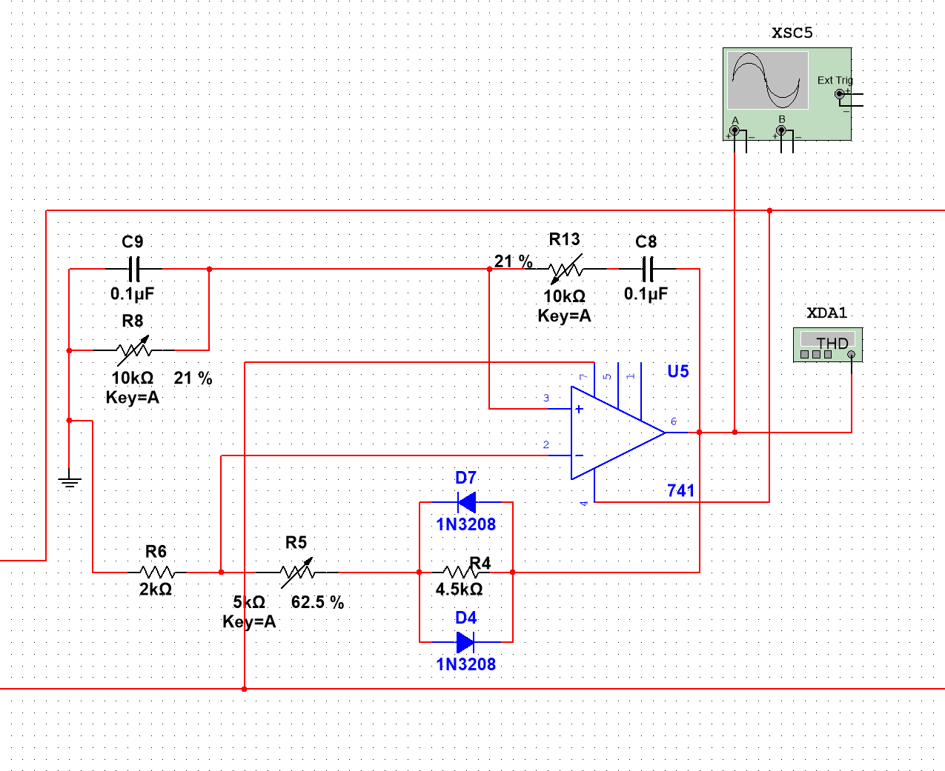

图 15

实测：

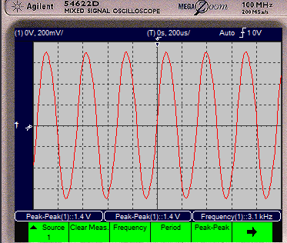

图 16

选定电阻和电容 时测得频率为：

近似符合理论计算值。同时测得此时峰峰值为

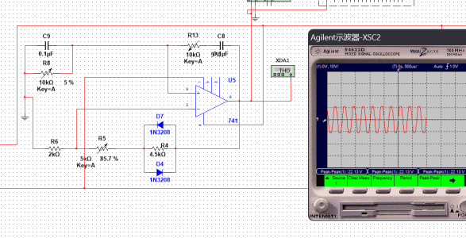

图 17 22V

图 18 0V

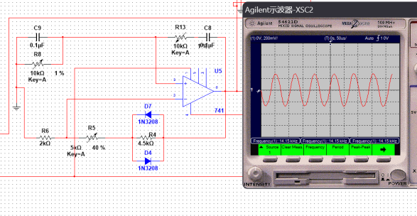

图 19 14kHz

图 20 158Hz

## 方波-三角波信号发生器

### 原理说明

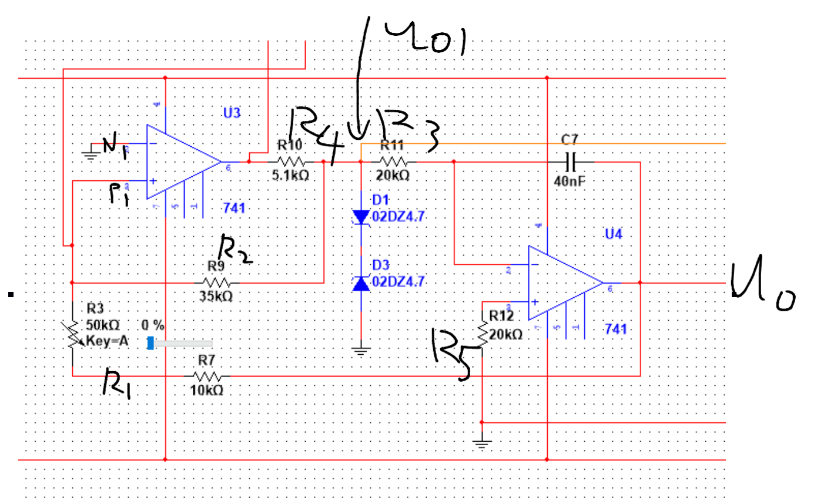

图 21

方波电路由反相输入的滞回比较器和RC电路组成，RC回路作为延迟环节，C上电压作为滞回比较器的输入，通过RC充放电实现输出状态的自动转换。

将方波电压作为积分运算电路的输入，在其输出就得到三角波电压。当方波发生电路的输出电压Uo1=+Uz时,积分运算电路的输出电压Uo将线性下降;而当Uo1=-Uz时,Uo将线性上升。去掉方波发生电路中的RC回路,使积分运算电路即作为延迟环节，又作为方变三角波电路，滯回比较器和积分运算电路的输出互为另一个电路的输入。

有：

现在取一定值计算：

我们通过调节调节频率，同上述方法，当时代入计算有

### 实验电路

图 22

时，测量，有：

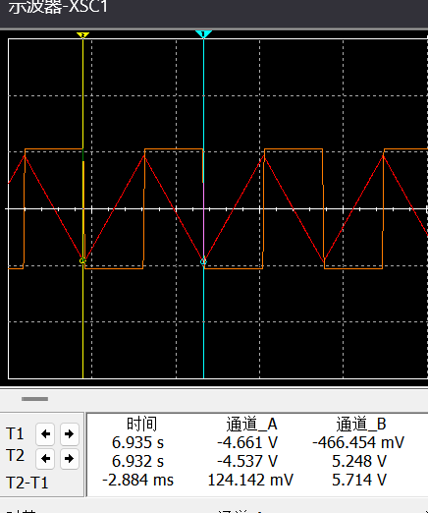

图 23

实验近似符合理论值。

同时测得为

图 24 177Hz

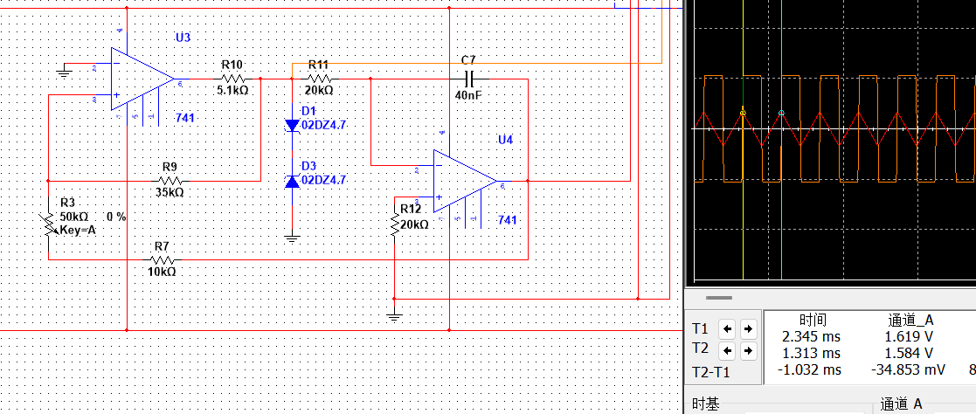

图 25 969Hz

## 可调矩形波发生器

### 原理说明

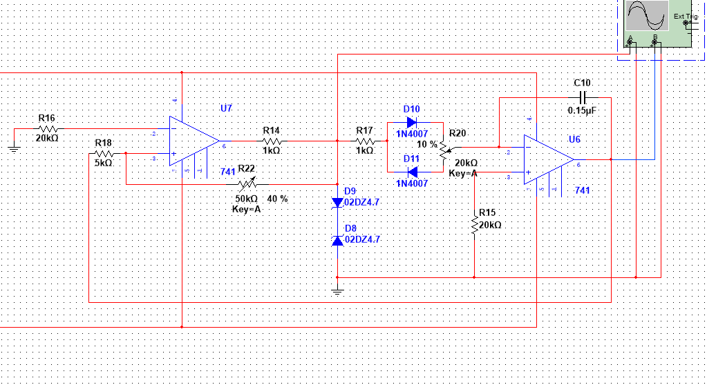

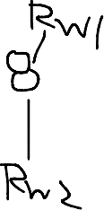

图 26



本电路设计采用矩形波转变成三角波的波形转换的方法得到矩形波，在其中加一个占空比可调节电路，当积分电路正向积分时间常数远大于方向积分时间常数，或者反向积分的时间常数远大于正向积分时间常数，那么输出电压上升和下降的斜率相差会很多，这样的话就可以得到占空比可调的矩形波，同时也可以得到锯齿波。

给定数据：

同理，当时，有

### 实验电路

、图形用户界面, 图示

图 27

时，测量有：

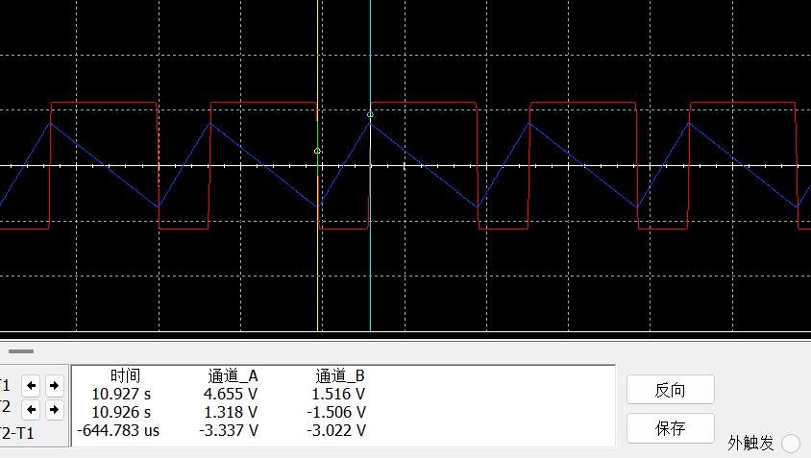

图 28

实测值与理论值之间的误差稍大，可能是理论计算时作近似的结果。

同时测得为

图 29 波形1

图 30波形2

图 31 135Hz

图表

图 32 1153Hz

## 可调锯齿波发生器

### 原理说明

图形用户界面, 图示

图 33

本电路设计通过将矩形波转换为三角波的方法生成矩形波，并在其中加入占空比可调的电路。当积分电路的正向积分时间常数显著大于反向积分时间常数，或者反向积分时间常数远大于正向积分时间常数时，输出电压的上升和下降斜率会有显著差异。这样可以得到具有可调占空比的矩形波，同时实现锯齿波的输出。

具体原理同上一模块。

### 实验电路

图形用户界面, 图示

图 34

具体实验结果同上一模块。

# 课程设计总结

这次课程设计主要围绕直流稳压电源和信号发生器的设计与调试。在直流稳压电源部分，通过变压器将输入电压降至适合整流的水平，再通过整流、滤波和稳压电路保证输出稳定。任务中设计了7812和7912三端集成稳压器，成功实现了±12V的对称输出。信号发生器部分，通过设计文氏RC振荡器和矩形波转三角波、锯齿波等电路，掌握了不同波形的生成原理及应用。在实验过程中，我们通过实际测量和理论计算，验证了电路的正确性，并对误差进行了分析。总体而言，本次设计不仅加深了对电源和信号发生器的理解，也提高了实际电路调试与测量的能力。

# 参考文献

1. 田清华. 方波三角波发生器的设计与仿真[J]. 电子制作, 2013, 5X期: 7-7.
2. 任骏原. RC桥式正弦波振荡电路的输出幅值分析[J]. 电子设计工程, 2013, 14期: 107-108, 110.